U r k u n d e

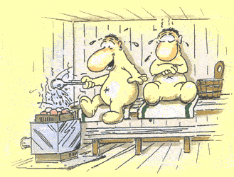

Hiermit thun wir kund und zu wissen, dass

sich mit großem Muthe ganz und gar nackert und
unverhüllet den nothwendigen Härteprüfungen
unterzogen hat, die von Stund an dazu
berechtigen, den überaus ehrenvollen Titel

zu führen. unterzeichnete Sauna-
bestätigt die bestandene Sauna-Ritterprüfung,
die bei einer Gluth von º C in geschlossener
Kammer und Abschreckung darnach in gar
fürchterlich eisigkaltem Wasser erfolgte.

Gegeben zu am 30. Juli 2026

…………………………….
()

